MARTES 7/4

MATEMÁTICAS:

¡NÚMEROS POR TODOS LADOS!

1)OBSERVÁ LAS SIGUIENTES IMÁGENES Y COMPLETÁ:



1)EN EL SUPER LOS NÚMEROS SE USAN PARA…



2) CON LOS NÚMEROS DEL CONTROL REMOTO PUEDO…

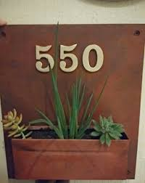

3) LOS NÚMEROS EN UNA DIRECCIÓN SIRVEN PARA…

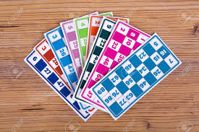

4) ESTOS NUMERITOS CORRESPONDEN A UN CARTÓN DE…

2) ¿SE TE OCURREN OTROS LUGARES EN DÓNDE PODEMOS ENCONTRAR NÚMEROS? MENCIONÁ POR LO MENOS TRES Y ESCRIBÍ SU FUNCIÓN.

PRÁCTICAS DEL LENGUAJE.

1. ESCUCHÁ Y LUEGO LEÉ DESDE LA PLATAFORMA “ RUPERTO CULTIVA SU CUERPO” Capítulo 1 págs. 10 y 11.PRIMERO LO PODÉS ESCUCHAR Y LUEGO LEER.

\*RECORDÁ INGRESAR AL RECURSO QUE FIGURA DEBAJO DE LA ACTIVIDAD ENVIADA.

1. ESCRIBÍ EN TU HOJA LUEGO QUE HAYAS COLOCADO EL DÍA Y EL TÍTULO, EL NOMBRE DEL AUTOR DEL CUENTO.
2. REALIZÁ LA PÁGINA 13 DEL LIBRO.

CIENCIAS:

EFEMÉRIDES 7 DE ABRIL DÍA MUNDIAL DE LA SALUD.

Hoy más que nunca cuidamos de nuestra salud, tomamos las medidas de higiene necesarias: lavamos nuestras manos; nos bañamos ; nos cepillamos los dientes; ventilamos los ambientes de nuestra casa y usamos un poco más de alcohol y lavandina para desinfectar superficies. Respetamos la cuarentena.

LEÉ LA SIGUIENTE POESÍA.

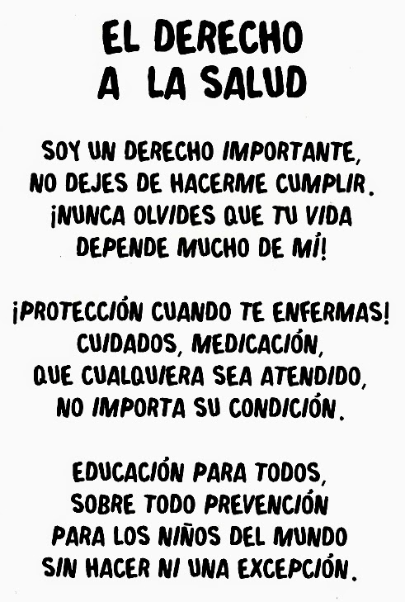

-PENSÁ Y ESCRIBÍ UN HERMOSO MENSAJE A LOS TRABAJADORES DE LA SALUD.

LA SALUD ES UN DERECHO QUE TIENEN TODOS LOS CIUDADANOS.